Задание:
Грузовые перевозки. Компания осуществляет перевозки грузов по различным маршрутам. Необходимо отслеживать стоимость перевозок с учетом заработной платы водителей. Для каждого маршрута определено название, вычислено примерное расстояние и установлена некоторая оплата для водителя. Информация о водителях включает фамилию, имя, отчество и стаж. Для проведения расчётов хранится полная информация о перевозках (маршрут, водитель, даты отправки и прибытия). По факту некоторых перевозок водителям выплачивается премия. Фирма решила ввести гибкую систему оплаты. Оплата водителям должна зависеть не только от маршрута, но и от стажа водителя. Кроме того, нужно учесть, что перевозку могут осуществлять два водителя.

В системе решено ввести следующие роли:
- Водитель – может смотреть информацию о своих перевозках и оплате за них
- Бухгалтер – добавляет и удаляет пользователей, может просматривать информацию о вознаграждении водителей
- Логист – управляет маршрутами и назначает перевозки водителям

От введения отдельной роли администратора системы было решено отказаться по причине того, что в программе нет функциональности, для которой данная роль бы требовалась, самому администратору значительно эффективнее будет работать с базой данных напрямую, а в случае необходимости работать внутри программы весь её функционал он сможет получить, заранее создав себе профили с нужными полномочиями.

Диаграммы прецедентов
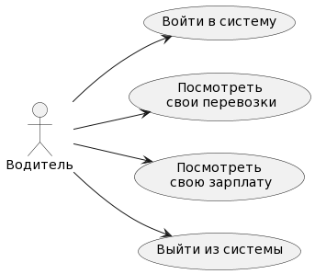
- Водитель (основные возможности)
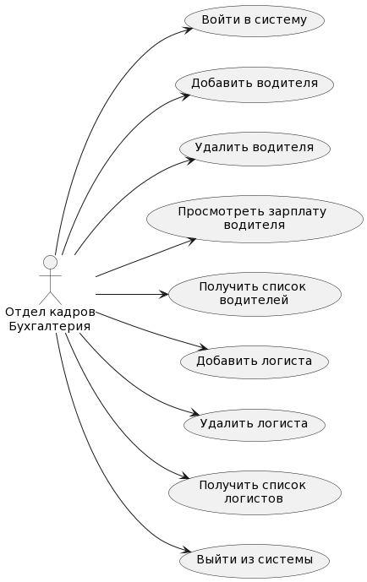
- Бухгалтер (основные возможности)
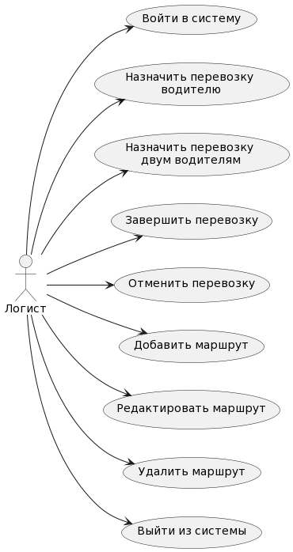
- Логист (основные возможности)

Диаграммы потока экранов
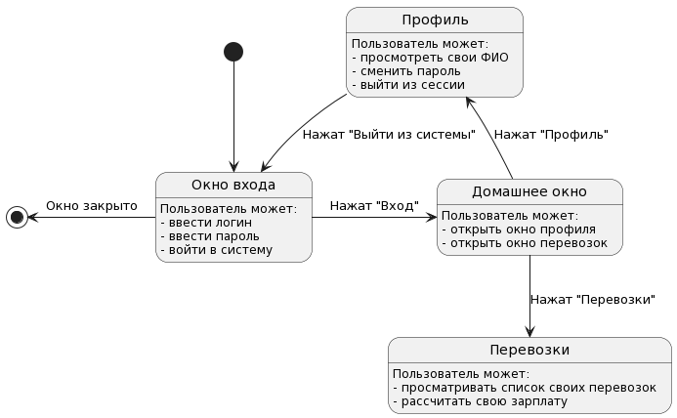
- Диаграмма потока экранов водителя
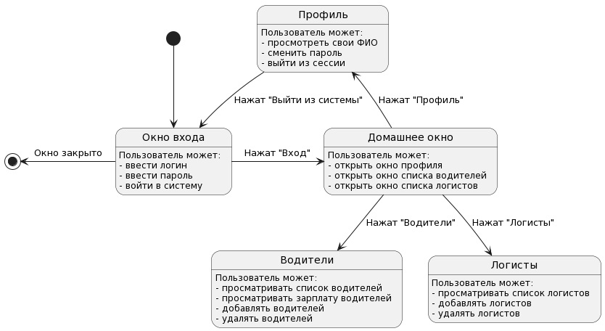
- Диаграмма потока экранов бухгалтера
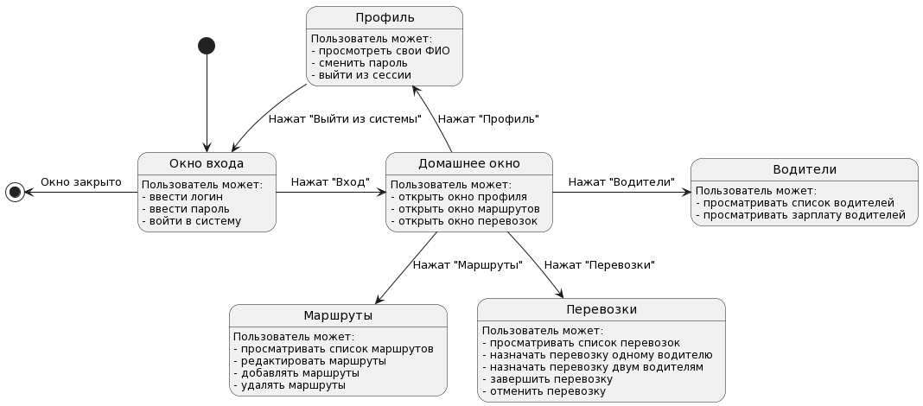
- Диаграмма потока экранов логиста

Макеты интерфейса и текстовое описание прецедентов:
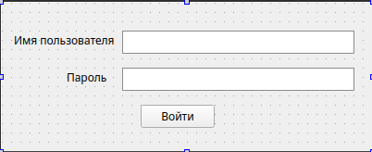
- Окно входа в программу
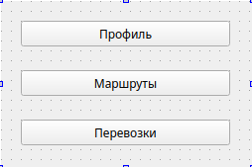
- Домашнее окно логиста
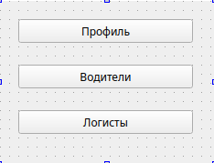
- Домашнее окно кадровика/бухгалтера
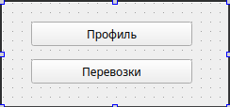
- Домашнее окно водителя
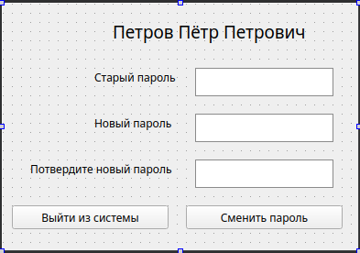
- Окно профиля
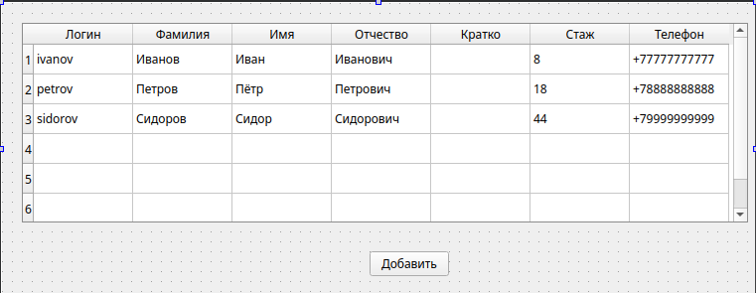
- Окно Водители
Окно Логисты выглядит так же, как окно Водители. Окно Водители при просмотре из-под аккаунта логиста не содержит кнопки Добавить.
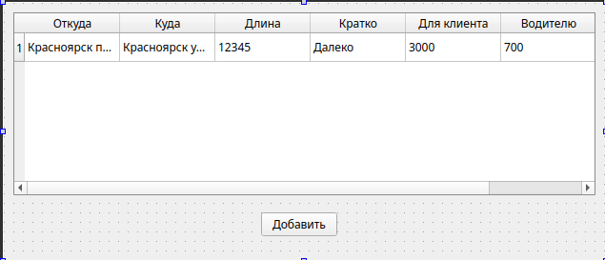
- Окно Маршруты
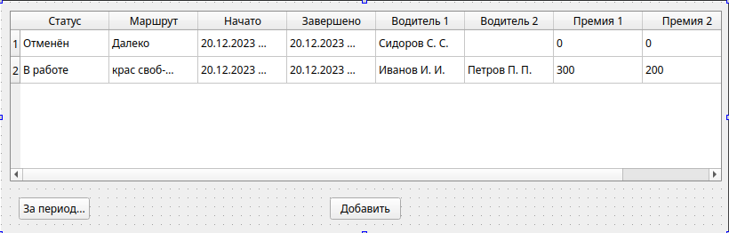
- Окно Перевозки для Логиста
Окно Перевозки для водителя отличается отсутствием кнопки Добавить, и тем, что в таблице присутствуют лишь те перевозки, где участвовал данный водитель.

Название прецедента: войти в систему
Роли: водитель, бухгалтер, логист
Цель сценария: войти в систему
Предусловия: открыто «Окно входа в программу»
Основной сценарий:
- Ввести имя пользователя;
- Нажать кнопку «Войти»
Постусловия: если данные корректны, то откроется «Домашнее окно», иначе выведется сообщение об ошибке.

Название прецедента: сменить пароль
Роли: водитель, бухгалтер, логист
Цель сценария: изменить пароль пользователя для входа в систему
Предусловия: открыто окно «Профиль»
Основной сценарий:
- Ввести текущий пароль в поле «Текущий пароль»
- Ввести новый пароль в поле «Новый пароль»
- Ввести новый пароль в поле «Повторите новый пароль»
- Нажать кнопку «Изменить пароль»
- В появившемся окне нажать кнопку «Да»
Постусловия: если данные корректны, то пароль пользователя для входа в систему будет изменён, иначе выведется сообщение об ошибке.

Название прецедента: выйти из системы
Роли: водитель, бухгалтер, логист
Цель сценария: выйти из системы
Предусловия: открыто окно «Профиль»
Основной сценарий:
- Нажать кнопку «Выйти из системы»
Постусловия: сеанс пользователя будет завершён, ранее открытые окна закрыты, откроется «Окно входа в программу»

Название прецедента: выбрать полномочия
Роли: администратор
Цель сценария: выбрать, какой набор прав будет доступен пользователю во время сеанса работы
Предусловия: открыто «Окно полномочий»
Основной сценарий:
- Выбрать роль
- Нажать кнопку «Принять»
Постусловия: откроется «Домашнее окно» для выбранной роли.

Название прецедента: получить список водителей
Роли: бухгалтер
Цель сценария: получить окно со списком пользователей с ролью «Водитель»
Предусловия: открыто «Домашнее окно»
Основной сценарий:
- Нажать кнопку «Водители»
Постусловия: открыто окно «Водители» со списком водителей

Название прецедента: добавить водителя
Роли: бухгалтер
Цель сценария: добавить пользователя с ролью «Водитель»
Предусловия: открыто окно «Водители»
Основной сценарий:
- Нажать кнопку «Добавить»
- В появившемся окне ввести данные водителя
- Нажать кнопку «Подтвердить»
Постусловия: добавлен новый пользователь с ролью «Водитель»

Название прецедента: просмотреть зарплату водителя
Роли: бухгалтер
Цель сценария: получить список завершённых перевозок водителя с информацией о вознаграждении за них
Предусловия: открыто окно «Водители»
Основной сценарий:
- Выбрать в списке нужного водителя
- Нажать кнопку «Перевозки»
- В появившемся окне выбрать один из предусмотренных периодов либо задать желаемый период вручную
Постусловия: доступен к просмотру список завершённых перевозок водителя с информацией о вознаграждении за них

Название прецедента: удалить водителя
Роли: бухгалтер
Цель сценария: удалить пользователя с ролью «Водитель»
Предусловия: открыто окно «Водители»
Основной сценарий:
- Выбрать нужного водителя в списке
- Нажать кнопку «Удалить»
- В появившемся окне нажать кнопку «Подтвердить»
Постусловия: пользователь с ролью «Водитель» удалён из базы

Название прецедента: получить список логистов
Роли: бухгалтер
Цель сценария: получить окно со списком пользователей с ролью «Логист»
Предусловия: открыто «Домашнее окно»
Основной сценарий:
- Нажать кнопку «Логисты»
Постусловия: открыто окно «Логисты» со списком логистов

Название прецедента: добавить логиста
Роли: бухгалтер
Цель сценария: добавить пользователя с ролью «Логист»
Предусловия: открыто окно «Логисты»
Основной сценарий:
- Нажать кнопку «Добавить»
- В появившемся окне ввести данные логиста
- Нажать кнопку «Подтвердить»
Постусловия: добавлен новый пользователь с ролью «Логист»

Название прецедента: удалить логиста
Роли: бухгалтер
Цель сценария: удалить пользователя с ролью «Логист»
Предусловия: открыто окно «Логисты»
Основной сценарий:
- Выбрать нужного логиста в списке
- Нажать кнопку «Удалить»
- В появившемся окне нажать кнопку «Подтвердить»
Постусловия: пользователь с ролью «Логист» удалён из базы

Название прецедента: назначить перевозку одному водителю
Роли: логист
Цель сценария: назначить перевозку одному водителю
Предусловия: открыто окно «Перевозки»
Основной сценарий:
- Нажать кнопку «Добавить»
- В появившемся окне выбрать нужного водителя в выпадающем списке «Водитель»
- Выбрать маршрут в выпадающем списке «Маршрут»
- Нажать кнопку «Подтвердить»
Постусловия: назначена перевозка одному водителю

Название прецедента: назначить перевозку двум водителям
Роли: логист
Цель сценария: назначить перевозку двум водителям
Предусловия: открыто окно «Перевозки»
Основной сценарий:
- Нажать кнопку «Добавить»
- В появившемся окне выбрать нужного водителя в выпадающем списке «Водитель»
- Нажать кнопку «Второй водитель»
- Выбрать маршрут в выпадающем списке «Маршрут»
- Нажать кнопку «Подтвердить»
Постусловия: назначена перевозка двум водителям

Название прецедента: завершить перевозку
Роли: логист
Цель сценария: пометить перевозку успешно завершённой
Предусловия: открыто окно «Перевозки»
Основной сценарий:
- Выбрать в списке перевозку, которую необходимо завершить
- Нажать кнопку «Завершить»
- В появившемся окне нажать кнопку «Да»
Постусловия: перевозка помечена успешно завершённой

Название прецедента: отменить перевозку
Роли: логист
Цель сценария: пометить перевозку отменённой
Предусловия: открыто окно «Перевозки»
Основной сценарий:
- Выбрать в списке перевозку, которую необходимо отменить
- Нажать кнопку «Отменить»
- В появившемся окне нажать кнопку «Да»
Постусловия: перевозка помечена отменённой

Название прецедента: завершить перевозку
Роли: логист
Цель сценария: пометить перевозку успешно завершённой
Предусловия: открыто окно «Перевозки»
Основной сценарий:
- Выбрать в списке перевозку, которую необходимо завершить
- Нажать кнопку «Завершить»
- В появившемся окне нажать кнопку «Да»
Постусловия: перевозка помечена успешно завершённой

Название прецедента: добавить маршрут
Роли: логист
Цель сценария: внести в базу новый маршрут
Предусловия: открыто окно «Маршруты»
Основной сценарий:
- Нажать кнопку «Добавить»
- В появившемся окне ввести данные маршрута
- Нажать кнопку «Подтвердить»
Постусловия: в базу добавлен новый маршрут

Название прецедента: редактировать маршрут
Роли: логист
Цель сценария: изменить данные имеющегося в базе маршрута
Предусловия: открыто окно «Маршруты»
Основной сценарий:
- Выбрать маршрут
- Нажать над пунктом маршрута в таблице правой кнопкой мыши
- В контекстном меню нажать пункт «Редактировать»
- В появившемся окне исправить данные маршрута
- Нажать кнопку «Подтвердить»
Постусловия: маршрут в базе изменён

Название прецедента: удалить маршрут
Роли: логист
Цель сценария: пометить маршрут в базе удалённым
Предусловия: открыто окно «Маршруты»
Основной сценарий:
- Выбрать маршрут
- Нажать над пунктом маршрута в таблице правой кнопкой мыши
- В контекстном меню нажать пункт «Удалить»
- В появившемся окне нажать кнопку «Да»
Постусловия: маршрут в базе помечен, как удалённый

Название прецедента: просмотреть свои перевозки
Роли: водитель
Цель сценария: получить к просмотру список назначенных водителю перевозок
Предусловия: открыто «Домашнее окно»
Основной сценарий:
- Нажать кнопку «Перевозки»
Постусловия: доступен к просмотру список назначенных данному водителю перевозок и вознаграждением за них

Название прецедента: посмотреть свою зарплату
Роли: водитель
Цель сценария: просмотреть зарплату за определённый период
Предусловия: открыто окно «Перевозки»
Основной сценарий:
- Нажать кнопку «За период...»
- В появившемся окне выбрать один из предусмотренных периодов либо задать желаемый период вручную
Постусловия: доступен к просмотру список завершённых в выбранный период перевозок с информацией об оплате за них

Файлы хранения данных:
Все данные будут храниться в файлах в формате .csv в кодировке UTF-8. Потребуются файлы:
- users.csv
- routes.csv
- transp.csv

Данные в файле «users.csv» будут храниться в формате:
id,статус,роль,логин,соль,хеш,фамилия,имя,отчество,кратко,стаж,телефон
Формат данных:
- id – строка формата UUID
- статус: целое число, 0 – работает, 1 – уволен
- роль: целое число, 0 – администратор, 1 – бухгалтер, 2 – логист, 3 – водитель
- логин: строка символов
- соль: случайная соль для хеша, строка символов
- хеш: хеш парольной фразы, строка формата SHA-256
- фамилия: строка символов
- имя: строка символов
- отчество: строка символов, может быть пустой
- кратко: строка символов, краткое обозначение пользователя для отображения в других таблицах и предотвращения путаницы, если пуста, то Фамилия и инициалы
- стаж: целое неотрицательное число, для не водителей равен 0
- телефон: строка символов из множества «-01233456789», но для сотового телефона первый символ должен быть «+»

Данные в файле «routes.csv» будут храниться в формате:
id,статус,начальная,конечная,длина,кратко,стоимость,оплата
Формат данных:
- id – строка формата UUID
- статус: целое число, 0 – действующий, 1 – удалён
- начальная: строка символов, адрес начала маршрута
- конечная: строка символов, адрес конца маршрута
- длина: целое число, длина маршрута в метрах
- кратко: строка символов, краткое наименование маршрута для отображения в списках перевозок
- стоимость: для заказчика, целое число
- оплата: база для расчёта вознаграждения водителя/водителей, целое число

Данные в файле «transp.csv» будут храниться в формате:
id,статус,маршрут,начато,завершено,водитель1,премия1,водитель2,премия2
Формат данных:
- id – строка формата UUID
- статус: целое число, 0 – в процессе, 1 – завершена, 2 – отменена
- маршрут: id маршрута, строка формата UUID
- начато: время добавления в базу в виде строки формата «dd.MM.yyyy hh:mm»
- начато: время завершения либо удаления в виде строки формата «dd.MM.yyyy hh:mm»
- водитель1: id первого водителя, строка формата UUID
- премия1: размер премии для первого водителя за эту перевозку
- водитель2: id второго водителя, строка формата UUID, может быть пустой
- премия2: размер премии для второго водителя за эту перевозку

